[ 9주차 실습과제 ]



21.10.28

1826074 오현진

1번

문제 : 참조 매개 변수를 이용하기

코드 :

#include <iostream>

**using** **namespace** std;

**bool** average(**int** a[], **int** size, **int**& avg) {

**if**(size <= 0)

**return** **false**;

**int** sum = 0;

**for**(**int** i=0; i<size; i++)

sum += a[i];

avg = sum/size;

**return** **true**;

}

**bool** sum(**int** a[], **int** size, **int**& nsum) {

**if**(size <= 0)

**return** **false**;

nsum = 0;

**for**(**int** i=0; i<size; i++)

nsum += a[i];

**return** **true**;

}

**int** main() {

**int** x[] = {0,1,2,3,4,5};

**int** nsum;

**int** avg;

**if**(sum(x,6,nsum))

cout << "합계는 " << nsum << endl;

**else**

cout << "매개 변수 오류" << endl;

**if**(average(x,6,avg))

cout << "평균은 " << avg << endl;

**else**

cout << "매개 변수 오류" << endl;

}

실행 화면 :

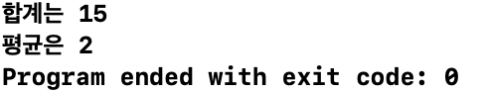

평가 :

함수와 변수명이 겹쳐 매개 변수를 nsum으로 지정하고 실행했으며, 잘 실행되었습니다.

2번

문제 : 참조 매개 변수를 가진 함수 만들기

코드 :

#include <iostream>

**using** **namespace** std;

**class** Rectangle {

**int** width;

**int** height;

**public**:

Rectangle() { width = height = 1; }

Rectangle(**int** width, **int** height) { **this**->width = width; **this**->height = height; }

**void** setLength(**int** width, **int** height) { **this**->width = width; **this**->height = height; }

**double** getArea() { **return** width*height; }

};

**void** readLength(Rectangle &r) {

**int** w, h;

cout << "정수 값으로 가로와 세로 길이를 입력하세요 >> ";

cin >> w >> h;

r.setLength(w, h);

}

**int** main() {

Rectangle box;

readLength(box);

cout << "box의 면적 = " << box.getArea() << endl;

}

실행 화면 :

평가 :

참조 매개 변수를 통해 함수가 잘 작동했습니다.

3번  
문제 : 2개 정수의 연산자 처리

코드 :

#include <iostream>

**using** **namespace** std;

**int** add(**int** x, **int** y) {

**return** x+y;

}

**int** sub(**int** x, **int** y) {

**return** x-y;

}

**int** mul(**int** x, **int** y) {

**return** x*y;

}

**double** divide(**int** x, **int** y) {

**return** (**double**)x/y;

}

**int** main() {

**int** a, b;

**char** c;

**int** total = 0;

**double** total2 = 0;

cout << "두 정수를 입력하세요 >> ";

cin >> a >> b;

cout << "연산자를 입력하세요(예 : +, -, *, /) >> ";

cin >> c;

**switch**(c) {

**case** '+':

total = add(a,b);

**break**;

**case** '-':

total = sub(a,b);

**break**;

**case** '*':

total = mul(a,b);

**break**;

**case** '/':

total2 = divide(a,b);

**break**;

**default**:

cout << "연산자를 잘못 입력하셨습니다." << endl;

**return** 0;

}

**if**(c == '/')

cout << a << "와 " << b << "의 연산 결과는 " << total2 << "입니다." << endl;

**else**

cout << a << "와 " << b << "의 연산 결과는 " << total << "입니다." << endl;

}

실행 화면 :

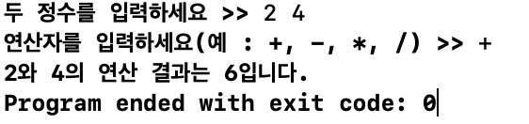

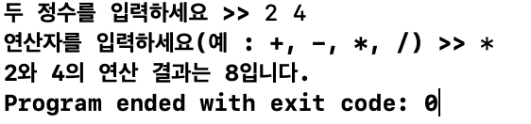

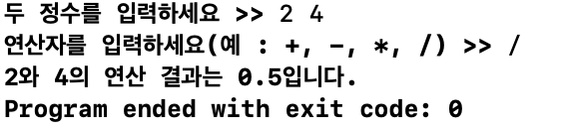

평가 : 연산 과정을 함수로 모두 선언한 뒤,

입력한 연산자에 따라 분기하는 switch문을 활용하여 연산을 달리 진행하였습니다.

이후 나눗셈을 제외하고는 모두 int형의 결과가 나오기 때문에, 나눗셈의 경우만 double형의 변수에 결과값을 저장하도록 하였고, 나머지 연산은 int형의 변수에 결과값을 저장하여 출력하도록 제어문을 활용하였습니다.

또한 연산자를 잘못 입력한 경우에는 강제로 프로그램을 종료하도록 설정하였습니다.